Les changements de la matière – Questions de révision
Sciences 9e – Module 2

Nom : ________________________________ Date : _________________________________

- Indique si chacune des substances suivantes est une substance pure, un mélange hétérogène ou une solution (mélange homogène).

- de la terre : ________________________

- du parfum : ________________________

- de la levure : _________________________

- du nettoyant pour verre (p.ex. Windex) : _______________________

- La majorité des gens pense qu’une solution est constituée d’un solide dissous dans un liquide. Mais il existe des solutions formées de substances présentes sous d’autres états. Donne un exemple de chacun des types de solutions suivants :

- un gaz dissous dans un gaz;

- un gaz dissous dans un liquide;

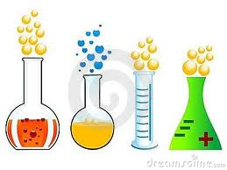
- un liquide dissous dans un liquide.

